ASIGNATURA: EDUCACIÓN FISICA | PROFESOR (A): Daniel Arturo Alcaraz Fernández | GRADO: SEGUNDO - B
PERIODO: I | FECHA: semana del 20 de enero al 28 de marzo | NÙMERO DE HORAS: 20

CLASE 50’ | LOGRO Y TEMA | ESTRATEGIAS DE ENSEÑANZA Y APRENDIZAJE | RECURSOS | INSTRUMENTOS DE EVALUACIÓN
2 horas | Desarrollar las habilidades básicas a través de actividades motrices que permiten conocer el entorno familiar escolar y social  Habilidades básicas de locomoción: caminar, correr, saltar  Habilidades básicas de manipulación: lanzar, atrapar, golpear, atajar | l. Saludo, familiarización con el grupo, pactos de aula, socialización de actividades del año y objetivo de la clase.  D. Conocer la forma correcta de realizar un calentamiento deportivo y un estiramiento, antes o después de cada actividad deportiva, iniciando desde el tren inferior y finalizando en tren superior.  C. Vuelta a la calma – Estiramiento general por parejas. | HUMANOS:  1 educador físico  2 estudiantes  FISICOS:  Escenario deportivo | Repaso general de los objetivos desarrollados  Participación en clase  Observación
2 horas | Desarrollar las habilidades básicas a través de actividades motrices que permiten conocer el entorno familiar escolar y social  Habilidades básicas de locomoción: caminar, correr, saltar  Habilidades básicas de manipulación: lanzar, atrapar, golpear, atajar | I Saludo, toma de asistencia, explicación sobre que es la coordinación general, socialización de actividades a realizar  D. Ejercicios de movilidad articular, cada estudiante tendrá un aro donde realizará ejercicios coordinativos utilizando sus segmentos corporales  C. Vuelta a la calma – juego cambio de casa | HUMANOS:  1 educador físico  2 estudiantes  FISICOS:  Escenario deportivo  Aros | Repaso general de los objetivos desarrollados  Participación en clase  Observación
2 horas | Desarrollar las habilidades básicas a través de actividades motrices que permiten conocer el entorno familiar escolar y social  Habilidades básicas de locomoción: caminar, correr, saltar  Habilidades básicas de manipulación: lanzar, atrapar, golpear, atajar | I Saludo, toma de asistencia, explicación sobre que es la coordinación general, socialización de actividades a realizar  D. calentamiento general coordinativo desde punto A al punto B  - Los estudiantes se formarán en grupos de 5 para realizar un circuito coordinativo compuesto por 5 estaciones, saltos continuos pie juntos, zigzag, desplazamiento lateral, juego la golosa, saltos laterales y giros  - Cada grupo con su propia idea propondrá un ejercicio coordinativo para compartir con sus compañeros.  C. Vuelta a la calma (Trote – Estiramiento) | HUMANOS:  1 educador físico  2 estudiantes  FISICOS:  Escenario deportivo  Aros, conos, vallas | Repaso general de los objetivos desarrollados  Participación en clase  Observación
2 horas | Desarrollar las habilidades básicas a través de actividades motrices que permiten conocer el entorno familiar escolar y social  Habilidades básicas de locomoción: caminar, correr, saltar  Habilidades básicas de manipulación: lanzar, atrapar, golpear, atajar | I, Saludo, Calentamiento dinámico general, Explicación de los objetivos a desarrollar en clase  D. Lanzar y atrapar (Balones) diferentes formas – Arriba, Abajo, laterales.  Lanzamiento por parejas a través de manipulación de balones.  Realizar lanzamientos individuales hacia arriba con variaciones del ejercicio; 1 palma, 2 palma, 1 vuelta, pasarla de mano a mano.  C. Vuelta a la calma (Trote – Estiramiento) | HUMANOS:  1 Educador físico  FISICOS:  -Escenario deportivo  -Balones  -Bastones | Repaso general de los objetivos desarrollados  Participación en clase  - Observación
2 horas | Desarrollar las habilidades básicas a través de actividades motrices que permiten conocer el entorno familiar escolar y social  Habilidades básicas de locomoción: caminar, correr, saltar  Habilidades básicas de manipulación: lanzar, atrapar, golpear, atajar | - Saludo, Calentamiento dinámico general, Explicación de los objetivos a desarrollar en clase  D. Lanzamientos con una mano, luego con la otra mano, con las dos manos. Se deberá modificar la ubicación a diferentes distancias.  -Luego se realiza un ejercicio similar, pero en este caso se hará pateando la pelota y reaccionándola con el pie.  C. Juego la chucha  Estiramiento | HUMANOS:  1 Educador físico  FISICOS:  -Balones de fundamentación  -Lazos  -Conos  -Escenario deportivo | Repaso general de los objetivos desarrollados  Participación en clase  - Observación
2 horas | Desarrollar las habilidades básicas a través de actividades motrices que permiten conocer el entorno familiar escolar y social  Habilidades básicas de locomoción: caminar, correr, saltar  Habilidades básicas de manipulación: lanzar, atrapar, golpear, atajar | I saludo, toma de asistencia y socialización de actividades a realizar  Calentamiento general coordinativo  D. Lanzar y atrapar (Balones) diferentes formas – Arriba, Abajo, laterales.  Lanzamiento por parejas a través de manipulación de balones.  Realizar lanzamientos individuales hacia arriba con variaciones del ejercicio; 1 palma, 2 palma, 1 vuelta, pasarla de mano a mano.  C. Vuelta a la calma  - Estiramiento pasivo. | HUMANOS:  1 Educador físico  FISICOS:  -Balones de fundamentación  -Lazos  -Conos  -Escenario deportivo | Repaso general de los objetivos desarrollados  Participación en clase  - Observación
2 horas | Desarrollar las habilidades básicas a través de actividades motrices que permiten conocer el entorno familiar escolar y social  Habilidades básicas de locomoción: caminar, correr, saltar  Habilidades básicas de manipulación: lanzar, atrapar, golpear, atajar | I Saludo y toma de asistencia, socialización de actividades a realizar.  Calentamiento general sobre escaleras- estiramiento  D- Juego predeportivo kitboll  I Vuelta a la calma – estiramiento general | HUMANOS:  1 Educador físico  FISICOS:  -Balones de fundamentación  -Conos  - escenarios deportivos | -participación  - Observación
2 horas | Desarrollar las habilidades básicas a través de actividades motrices que permiten conocer el entorno familiar escolar y social  Habilidades básicas de locomoción: caminar, correr, saltar  Habilidades básicas de manipulación: lanzar, atrapar, golpear, atajar | I. Saludo y toma de asistencia  Calentamiento general coordinativo sobre bastones  D. Carreras de relevos pasando por obstáculos de salto de vallas, giros, bote de balón dentro de aro y lanzamientos en varias posiciones (de pie, rodillas y acostado)  C. Vuelta a la calma  Juego ponchado en tríos | HUMANOS:  1 Educador físico  FISICOS:  -Balones de fundamentación  -Conos  -Escenario deportivo | Repaso general de los objetivos desarrollados  - Participación en clase  Observación  Practica
2 horas | Desarrollar las habilidades básicas a través de actividades motrices que permiten conocer el entorno familiar escolar y social  Habilidades básicas de locomoción: caminar, correr, saltar  Habilidades básicas de manipulación: lanzar, atrapar, golpear, atajar | I. Saludo y toma de asistencia  Calentamiento general coordinativo sobre bastones  D. Carreras de relevos pasando por obstáculos de salto de vallas, giros, bote de balón dentro de aro y lanzamientos en varias posiciones (de pie, rodillas y acostado)  C. Vuelta a la calma  Juego ponchado en tríos | HUMANOS:  1 Educador físico  FISICOS:  -Balones de fundamentación  -Conos  -Escenario deportivo | Repaso general de los objetivos desarrollados  - Participación en clase  Observación
2 horas | Desarrollar las habilidades básicas a través de actividades motrices que permiten conocer el entorno familiar escolar y social  Habilidades básicas de locomoción: caminar, correr, saltar  Habilidades básicas de manipulación: lanzar, atrapar, golpear, atajar | I. Saludo, toma de asistencia y autoevaluación  Calentamiento general  D. Juego de libre exploración  C. Vuelta a la calma (estiramiento general) | HUMANOS:  1 educador físico  FISICOS:  -Balones  -cuerdas  -cuerdas  -Escenario deportivo | Participación  Observación

ASIGNATURA: EDUCACIÓN FISICA | PROFESOR (A): DANIEL ALCARAZ FERNANDEZ | GRADO: SEGUNDO - B
PERIODO: 2 | FECHA: SEMANA DEL 31 DE MARZO AL 13 DE JUNIO | NÙMERO DE HORAS: 20

CLASE 50’ | LOGRO Y TEMA | ESTRATEGIAS DE ENSEÑANZA Y APRENDIZAJE | RECURSOS | INSTRUMENTOS DE EVALUACIÓN
2 | Mantener el equilibrio estático y dinámico con y sin objetos, en diferentes superficies y con varios apoyos  Habilidades motrices básicas de estabilidad | I - Saludo y toma de asistencia  D – Calentamiento general coordinativo desde el punto A – B  Juego – el vigilante del museo  - los estudiantes se ubican sobre la línea A para desplazarse hasta la línea B realizando los diferentes ejercicios propuestos por el profesor:  - correr en línea recta con el aro simulando conducción de un vehículo  - Salto dentro del aro y luego lanzarlo hasta llegar al punto B  - salto dentro del aro, lo paso por mi cuerpo y luego lo lanzo hasta llegar al punto B  C – Juego cambio de casa imitando animales | Humano:  Docente edu. Física  FISICO: Aros | Integral  Continua  Participación activa  Activa participativa observación
2 | Mantener el equilibrio estático y dinámico con y sin objetos, en diferentes superficies y con varios apoyos  Habilidades motrices básicas de estabilidad | I - Saludo y toma de asistencia  D – Calentamiento general coordinativo desde el punto A – B - Dos estudiantes sostendrán una cuerda cada uno de un lado realizando movimientos a ras del piso mientras que sus compañeros se ubican en hilera para pasar saltando sin tocar -Los estudiantes en grupos de tres y en forma de relevos saltarán un laso con pie derecho en recobre, luego izquierdo en recobre y finaliza a pie juntos  C – vuelta a la calma (salto de la cuerda teniendo en cuenta la experiencia vivida durante la clase) | Humano:  Docente edu. Física  FISICO: lasos | Integral  Continua  Activa participativa observación
2 | Mantener el equilibrio estático y dinámico con y sin objetos, en diferentes superficies y con varios apoyos  Habilidades motrices básicas de estabilidad | I-Saludo y toma de asistencia – explicación de la clase  Calentamiento general coordinativo sobre aros- estiramiento general  D- los estudiantes se ubicarán en hileras de tres para realizar los ejercicios propuesto por el profesor en forma de relevo  -pasar la pelota por debajo de las piernas alternado derecha izquierda  - pasar la pelota por debajo de una de sus piernas que va suspendida en el aire mientras la otra sirve de apoyo  -desplazarse con una pierna suspendida en el aire dando bote del balón alternando derecha izquierda  - lanzar el balón por encima de la cabeza y desplazarse sobre una sola pierna  C- retroalimentación de la clase | Humano:  Docente edu. Física  FISICO: conos  Balones | Integral  Continua  Activa participativa observación
2 | Mantener el equilibrio estático y dinámico con y sin objetos, en diferentes superficies y con varios apoyos  Habilidades motrices básicas de estabilidad | I-Saludo y toma de asistencia – explicación de la clase  Calentamiento general coordinativo sobre aros- estiramiento general  D- se organizan los estudiantes en grupos de 5 para realizar ejercicios de coordinación viso pédica sobre escaleras  Zigzag- eslalon -saltos vi podal – saltos unipodales – salto alternados-Kipling  C- juego peregrina | Humano:  Docente edu. Física  FISICO: Aros  Conos | Integral  Continua  Activa participativa observación
2 | Mantener el equilibrio estático y dinámico con y sin objetos, en diferentes superficies y con varios apoyos  Habilidades motrices básicas de estabilidad | I-Saludo y toma de asistencia – explicación de la clase  Calentamiento general coordinativo desde la línea A la línea B - estiramiento general  D- los estudiantes se ubicarán sobre la línea A, cada uno con una pelota de iniciación para trasladar al punto B realizando los ejercicios propuestos por el profesor – lanzar y atrapar, lanzar y atrapar dando palmas adelante, lanzar y atrapar dando palmas  Atrás, lanzar y atrapar dando palmas adelante y atrás, rodar la pelota con mano derecha de ida, de regreso izquierda, alternar derecha izquierda  C- juego kitboll | Humano:  Docente edu. Física  FISICO: pelota | Integral  Continua  Activa participativa observación
2 | Mantener el equilibrio estático y dinámico con y sin objetos, en diferentes superficies y con varios apoyos  Habilidades motrices básicas de estabilidad | I-Saludo y toma de asistencia – explicación de la clase  Calentamiento general – estiramiento  D- juego soy una serpiente -juego quítale la cola al burro – los estudiantes se distribuyen en la cancha en una zona de marcada de donde no podrán salir, entre ellos deberán quitarse las colas, al final ganará el estudiante que haya quitado más colas a sus compañeros sin perder la de el  C-juego el gato y el ratón. | Humano:  Docente edu. Física  FISICO:  Media larga | Integral  Continua  Activa participativa observación
2 | Mantener el equilibrio estático y dinámico con y sin objetos, en diferentes superficies y con varios apoyos  Habilidades motrices básicas de estabilidad | I-Saludo y toma de asistencia – explicación de la clase  Calentamiento general coordinativo sobre aros- estiramiento  general  D- circuito habilidades motrices básicas  -zir-zag-giros sobre conos, saltos vi podal y unipodal, saltos de vallas, rollo hacia delante  C- juego abecedario humano- estiramiento general | Humano:  Docente edu.  Física  FISICO: Aros-platillos  Vallas  Bastones | Integral  Continua  Activa participativa observación
2 | Mantener el equilibrio estático y dinámico con y sin objetos, en diferentes superficies y con varios apoyos  Habilidades motrices básicas de estabilidad | I-Saludo y toma de asistencia – explicación de la clase  -ejercicios movimiento articular  D- los estudiantes se ubicarán en filas de 5 para desplazarse desde el punto A hasta el punto B, haciendo transferencia de ejercicios coordinativos sobre bastón  C- estiramiento general y retroalimentación de la clase | Humano:  Docente edu. Física  FISICO: conos  Bastones | Integral  Continua  Activa participativa observación
2 | Mantener el equilibrio estático y dinámico con y sin objetos, en diferentes superficies y con varios apoyos  Habilidades motrices básicas de estabilidad | I-Saludo y toma de asistencia – explicación de la clase  Calentamiento general coordinativo con globos  D- se demarcará una zona en la cancha donde los estudiantes se distribuirán, cada estudiante deberá tener un globo para realizar ejercicios de coordinación viso-manual y viso pédico propuestos por el profesor  -lanzar con ambas manos, sentarse, pararse y atrapar el globo  -sostener el globo en el aire dando golpes con la palma y el dorsal de la mano- luego alternar este mismo ejercicio derecha izquierda  -Golpear el balón con el pie y atrapar con la mano  - sostener el balón el mayor tiempo posible en el aire sin dejarlo caer golpeando con cualquier superficie de contacto  C- estiramiento general y charla final | Humano:  Docente edu. Física  FISICO: Globos | Integral  Continua  Activa participativa observación

MATERIA: Educación física | PROFESOR: Daniel Arturo Alcaraz Fernández | GRADO: SEGUNDO B
PERIODO: 3 | FECHA: Semana del 7 de julio al 12 de septiembre | NÙMERO DE HORAS: 20

CLASE 50’ | APRENDIZAJES Y REFERENTES CONCEPTUALES | ESTRATEGIAS DE ENSEÑANZA Y APRENDIZAJE | RECURSOS | INSTRUMENTOS DE EVALUACIÓN
2 | Coordinar movimientos asociados a diferentes ritmos musicales.  PERCUSION CORPORAL DE PALMADAS. | I. Saludo y llamado a lista, calentamiento dinámico general, explicación de los objetivos a desarrollar en clase.  D. Los niños crearan sonidos y ritmos usando únicamente las manos  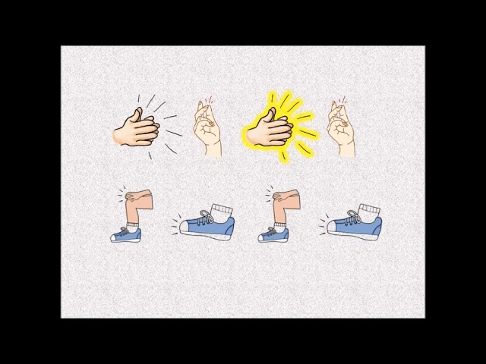  C. Estiramiento, vuelta a la calma y socialización de la actividad. | Escenarios deportivos.  Balones  Cuerdas | Participación en clase: observación directa.
2 | Coordinar movimientos asociados a diferentes ritmos musicales.  PERCUSION CORPORAL DE PITOS | I. Saludo y llamado a lista, calentamiento dinámico general, explicación de los objetivos a desarrollar en clase.  D. Los niños crearan movimientos y ritmos usando las partes del cuerpo cuando escuchen el pito del docente.  A cada niño se le pide que lleve un pito y producirá sonidos y movimientos.  C. Estiramiento, vuelta a la calma | Escenarios deportivos.  Balones  Cuerdas | Participación en clase: observación directa.
2 | Coordinar movimientos asociados a diferentes ritmos musicales.  PERCUSION CORPORAL DE DEDOS | I. Saludo y llamado a lista, calentamiento dinámico general, explicación de los objetivos a desarrollar en clase.  D. Los niños crearan sonidos y ritmos usando únicamente los dedos  C. Estiramiento, vuelta a la calma. | Escenarios deportivos.  Balones  Cuerdas | Participación en clase: observación directa.
2 | Coordinar movimientos asociados a diferentes ritmos musicales.  RITMO Y PEQUEÑOS ELEMENTO: BASTONES Y CUERDAS | I. Saludo y llamado a lista, calentamiento dinámico general, explicación de los objetivos a desarrollar en clase.  D. primero utilizaremos el bastón.  Colocar el bastón en el suelo y saltar lateralmente sobre el mismo con los pies juntos. Realizar 3 series de 20 saltos.  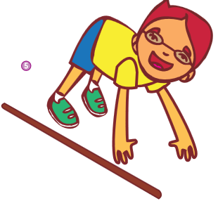  Luego utilizaremos la cuerda  Salto normal. Es el ejercicio de cuerda de iniciación es el más sencillo.  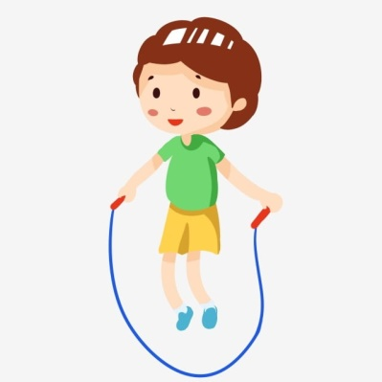  C. Estiramiento, vuelta a la calma. | Escenarios deportivos.  Bastones  Cuerdas | Participación en clase: observación directa.

2 | Coordinar movimientos asociados a diferentes ritmos musicales.  RITMO Y PEQUEÑOS ELEMENTO: MANCUERDAS Y CUERDAS | I. Saludo y llamado a lista, calentamiento dinámico general, explicación de los objetivos a desarrollar en clase.  D. Se les explicará a los niños la serie de ejercicios con la cuerda y las mancuernas.  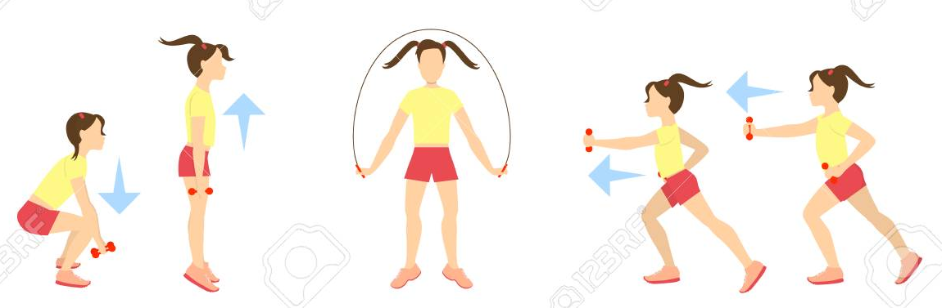  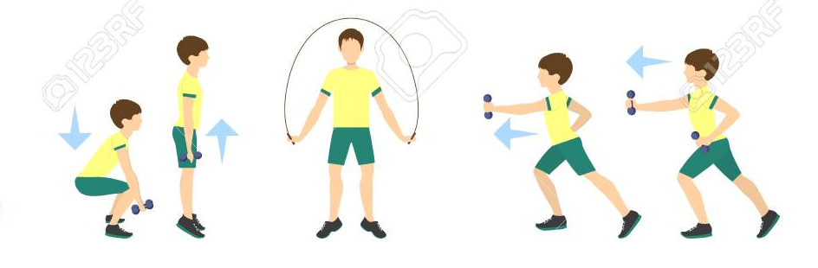  C. Estiramiento, vuelta a la calma. | Escenarios deportivos.  Mancuernas.  Cuerdas | Participación en clase: observación directa.
2 | Coordinar movimientos asociados a diferentes ritmos musicales.  RITMO Y PEQUEÑOS ELEMENTO: PELOTAS | I. Saludo y llamado a lista, calentamiento dinámico general, explicación de los objetivos a desarrollar en clase.  D. Realizarán varios ejercicios con las pelotas  1. Esquivar en zig-zag. Colocaremos una hilera de balones en el suelo a 50 cm entre sí. El estudiante debe ir esquivándolos en zig-zag sin tocar el balón.  2. círculos en torno al balón: le diré a los estudiantes que apoyen las manos sobre un balón en el suelo. El ejercicio consiste en dar vueltas alrededor del balón, apoyándose en el con las manos y dejando las piernas rectas, lo más estirados posibles.  C. Estiramiento, vuelta a la calma. | Escenarios deportivos.  Pelotas | Participación en clase: observación directa.
2 | Coordinar movimientos asociados a diferentes ritmos musicales.  RITMO Y PEQUEÑOS ELEMENTOS:  PELOTAS | I. Saludo y llamado a lista, calentamiento dinámico general, explicación de los objetivos a desarrollar en clase.  D. Saques de banda: la técnica de este ejercicio es muy similar a la del saque de banda. De pies, con las piernas juntas, les diré a los estudiantes que cojan un balón con las dos manos y se lo lleve hasta detrás de la cabeza, como si fuera a sacar de banda. A una señal tendrá que lanzarlo por encima de la cabeza hacia un punto determinado, mejor si es a otro compañero.  Encestar: podemos jugar con dos o con un estudiante. Alguien ha de lanzar una pelota de ping-pong al suelo para que bote varias veces. El otro estudiante ha de perseguir la pelota .  C. Estiramiento, vuelta a la calma. | Escenarios deportivos.  Pelotas | Participación en clase: observación directa.
2 | Coordinar movimientos asociados a diferentes ritmos musicales.  COREOGRAFÍA | I. Saludo y llamado a lista, calentamiento dinámico general, explicación de los objetivos a desarrollar en clase.  - D. Se le pide a los niños que practiquen con movimientos imaginativos y realicen una pequeña coreografía en grupos de 4 personas.  - Presentación de cada grupo.  C. Estiramiento, vuelta a la calma. | Escenarios deportivos.  Bafle. | Participación en clase: observación directa.
2 | Coordinar movimientos asociados a diferentes ritmos musicales.  COREOGRAFÍA | I. Saludo y llamado a lista, calentamiento dinámico general, repaso del tema anterior.  D. para la clase de hoy se tendrá en cuenta lo siguiente:  - Crearé un ambiente en el que se sientan cómodos  - Colocaré música de fondo.  - Jugarán para que pierdan la timidez y ganen en confianza.  - Crearan una coreografía que combine distintos estilos de baile.  C. Estiramiento, vuelta a la calma y socialización de la actividad. | Escenarios deportivos. | Participación en clase: observación directa.
MATERIA: Educación física | PROFESOR: Daniel Alcaraz Fernández | GRADO: Segundo - B
PERIODO: 4 | FECHA: Semana del 15 de septiembre al 21 de noviembre | NÙMERO DE HORAS: 20

CLASE 50’ | APRENDIZAJES Y REFERENTES CONCEPTUALES | ESTRATEGIAS DE ENSEÑANZA Y APRENDIZAJE | RECURSOS | INSTRUMENTOS DE EVALUACIÓN
2 | Utilizar las habilidades motrices básicas de locomoción proponiendo juegos, ejercicios y actividades que impliquen su utilización.  PRUEBAS ATLETICAS. | I. Saludo y llamado a lista, calentamiento dinámico general, explicación de los objetivos a desarrollar en clase e indagación de saberes previos sobre carrera con vallas.  D. Se dará la enseñanza de la base del movimiento  Carreras con cambios de ritmo.  Carreras sobre obstáculos variados (bastones, balones medicinales, bancos de gimnasia etc.).  Carreras sobre obstáculos bajos de 20 a 30 cm variando las distancias entre ellos.  Carreras sobre obstáculos de 40 a 50 cm como indicación metodológica se recomienda solamente el movimiento de abducción de la pierna de impulso.  C. Estiramiento, vuelta a la calma y socialización de la actividad | Escenarios deportivos. | Participación en clase: observación directa.
2 | Utilizar las habilidades motrices básicas de locomoción proponiendo juegos, ejercicios y actividades que impliquen su utilización.  PRUEBAS ATLETICAS. | I. Saludo y llamado a lista, calentamiento dinámico general y repaso del tema anterior.  D. La enseñanza de la técnica del pase de valla:  Facilitar las condiciones de ejecución a los estudiantes mediante la reducción de la altura de las vallas y de la distancia entre las mismas.  Mantener la estructura de la carrera ente las vallas, al ritmo delos tres pasos. Carreras sobre obstáculos bajos de 20 a 30 cm variando las distancias entre ellos.  Aumento progresivo de la altura de las vallas hasta llegar a las alturas reglamentarias.  Aumento progresivo de la distancia entre las vallas hasta llegar a los intervalos reglamentarios entre ellas.  En principio, las vallas se pasaran caminando, luego corriendo a un ritmo moderado y finalmente con altas velocidades teniendo en cuenta la edad de los estudiantes.  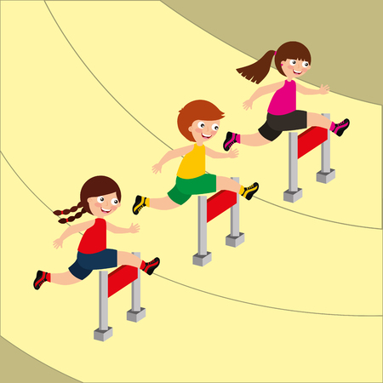  C. Estiramiento, vuelta a la calma y socialización de la actividad | Escenarios deportivos.  Vallas | Participación en clase: observación directa.

2 | Utilizar las habilidades motrices básicas de locomoción proponiendo juegos, ejercicios y actividades que impliquen su utilización.  PRUEBAS ATLETICAS. | I. Saludo y llamado a lista, calentamiento dinámico general, explicación de los objetivos a desarrollar en clase.  D. En la clase de hoy trabajaremos ejercicios de resistencia  - Trotar libremente por el espacio.  - Trotar libremente por el espacio pero a distintos ritmos (lento, medio, rápido).  - Trotar a la señal del docente y agruparse de a 2, 4, 6, etc.  - Trotar formando filas hileras y distintas figuras geométricas. (circulo, cuadrado, triángulos, etc.)  - Trotar en hilera formando números y letras etc.  - Trotar salvando diferentes obstáculos.  - Trotar en hileras, de 4 a 6 estudiantes y el último pasar a primer lugar  - Trotar en hileras zigzagueando entre sus compañeros  - Trotar en hileras pasando entre las piernas de sus compañeros  - Trotar en hileras saltando por encima de sus compañeros.  C. Estiramiento, vuelta a la calma y socialización de la actividad. | Escenarios deportivos. | Participación en clase: observación directa.
2 | Utilizar las habilidades motrices básicas de locomoción proponiendo juegos, ejercicios y actividades que impliquen su utilización.  PRUEBAS ATLETICAS. | I. Saludo y llamado a lista, calentamiento dinámico general, explicación de los objetivos a desarrollar en clase  D. Ejercicios con escalera  - Apoyo simple frontal. Los estudiantes deben pasar la escalera entera pisando sólo un cuadrado con cada pie lo más rápido posible. Al principio despacio para familiarizarse, posteriormente lo irán haciendo más rápido.  - Saltos con un pie. Con el mismo pie avanzan pisando cada cuadrado.  - Doble apoyo frontal. Pasan la escalera pisando cada cuadrado con los dos pies. Dos apoyos en cada cuadrado.  - Apoyo simple lateral, frontal y dentro fuera lateral. Igual que en el primer ejercicio pero de forma lateral, después en cada cuadrado deben hacer doble apoyo y después fuera de él, y así en todos los cuadrados. Y, por último, se colocan en el lateral de la escalera y hago doble apoyo dentro de la escalera y después fuera. Esto se repite en cada cuadrado también.  - Salto con un pie y caen con otro en el próximo cuadrado. Intentan mantener el equilibrio y siguen avanzando.  - Apoyo un pie en cada cuadrado y realizo una sentadilla. Después salto avanzando al próximo cuadrado.  - Con las dos piernas. Saltar hasta el segundo cuadrado y después salto hacia atrás al primero. Vuelven a repetir esta secuencia hasta llegar al final de la escalera.  - Pasar saltando con un solo pie (a la pata coja), avanzando de lateral, siempre pisando en cada cuadrado.  - En cada cuadrado sentadilla con un pie. Saltan a un cuadrado con un apoyo, hago una sentadilla y saltan al siguiente. Así hasta el final de la escalera.  C. Estiramiento, vuelta a la calma y socialización de la actividad | Escenarios deportivos.  Escalera. | Participación en clase: observación directa.
2 horas | Utilizar las habilidades motrices básicas de locomoción proponiendo juegos, ejercicios y actividades que impliquen su utilización.  PRUEBAS ATLETICAS. | I. Saludo y llamado a lista, calentamiento dinámico general, explicación de los objetivos a desarrollar en clase  D. Le indicaré a los niños como hacer saltos de rana  Deben sentarse con los pies en una postura ancha y con los dedos de los pies hacia afuera en ángulo.  Saltar hacia adelante y hacia arriba, aterrice sobre los dedos de los pies y póngase en cuclillas.  Saltar hacia atrás y vuelve a la posición inicial.  Repite este movimiento de ida y vuelta hasta que el set esté completo.  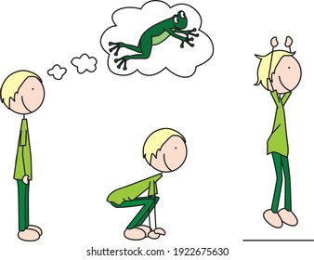  C. Estiramiento, vuelta a la calma y socialización de la actividad | Escenarios deportivos. | Participación en clase: observación directa.

2 | Utilizar las habilidades motrices básicas de locomoción proponiendo juegos, ejercicios y actividades que impliquen su utilización.  PRUEBAS ATLETICAS. | I. Saludo y llamado a lista, calentamiento dinámico general, explicación de los objetivos a desarrollar en clase  D. Hoy trabajaremos el salto cruzado consiste en desde el centro de la cruz de salto el participante salta hacia adelante, hacia atrás y hacia los costados. Específicamente, el punto de partida es el centro de la cruz hacia adelante, luego hacia atrás, hacia el centro, luego hacia la derecha y nuevamente hacia el centro, luego hacia la izquierda y nuevamente hacia el centro.  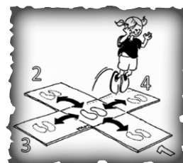  C. Estiramiento, vuelta a la calma y socialización de la actividad | Escenarios deportivos. | Participación en clase: observación directa.
2 | Utilizar las habilidades motrices básicas de locomoción proponiendo juegos, ejercicios y actividades que impliquen su utilización.  PRUEBAS ATLETICAS. | I. Saludo y llamado a lista, calentamiento dinámico general, explicación de los objetivos a desarrollar en clase e  D. se harán 5 bases para desarrollar en los estudiantes  Lanzamiento de precisión.  1º base:  Bolos caseros  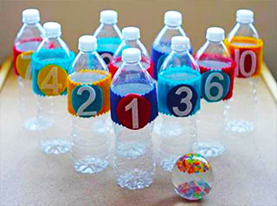  2º base  Dale de comer  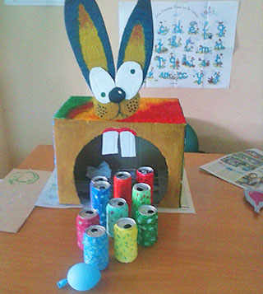  3º base  Las anillas  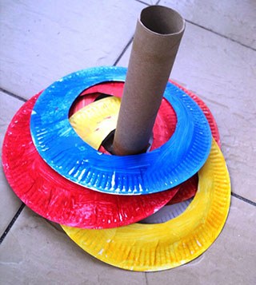  4º base  Tira los botes  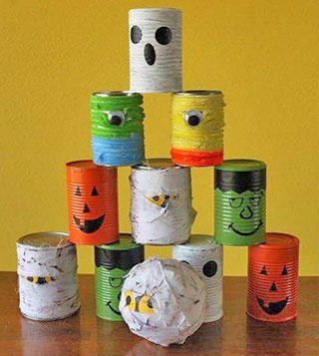  5º base  Cuanto más lejos más puntos  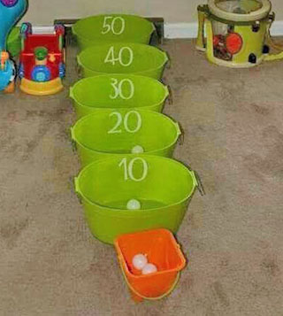  C. Estiramiento, vuelta a la calma y socialización de la actividad | Escenarios deportivos.  Cartón  Botellas  Pelotas  Cajas  Tubos  Platos pasticos | Participación en clase: observación directa.
2 | Utilizar las habilidades motrices básicas de locomoción proponiendo juegos, ejercicios y actividades que impliquen su utilización.  PRUEBAS ATLETICAS. | I. Saludo y llamado a lista, calentamiento dinámico general, explicación de los objetivos a desarrollar en clase  D. En la clase de hoy trabajaremos salto con cuerda  1. SALTOS REGULARES  Este movimiento consiste simplemente en saltar sobre la cuerda con ambos pies al mismo tiempo. Realízalo durante 1 minuto, luego descansa 30 segundos.  2. SALTOS ALTERNANDO LOS PIES  En este ejercicio alternarán el pie con el que saltan. Levantan una pierna y luego saltan repetidamente a la cuerda con el pie contrario. Realizan este movimiento durante 1 minuto. Descansan 10 segundos y luego cambian para comenzar con la otra pierna durante 1 minuto. Descansan 10 segundos.  3. SALTOS CON TROTE HACIA ADELANTE  En lugar de saltar a la cuerda con ambos pies al mismo tiempo, saltan a la cuerda mientras trotan. La cuerda debe pasar por debajo de cada pie mientras saltan. Realizan esto durante 2 minutos y luego descansan 10 segundos.  4. SALTOS CON VELOCIDAD  Mientras permanecen en un lugar, intentan incrementar la velocidad de los saltos al hacer girar la cuerda con mayor rapidez. Realizan esto durante 1 minuto, luego descansan 10 segundos. ¡Verán cuantas vueltas puedes completar!  5. SALTOS REGULARES  Para finalizar la rutina, disfrutan de otra tanda de saltos regulares. Deben realizar durante 1 minuto antes de descansar 10 segundos. Luego, finalizan el entrenamiento con 1 último minuto de saltos regulares. ¡Haz tu mejor esfuerzo para terminar con fuerza!  C. Estiramiento, vuelta a la calma y socialización de la actividad | Escenarios deportivos.  Cuerdas | Participación en clase: observación directa.

